«Я помню, я горжусь!»

Цель:
формирование и систематизация знаний детей о Великой Отечественной Войне.

Задачи:
1. Образовательные
- Уточнять и активизировать словарь по теме «Война».
- Совершенствовать грамматический строй речи: употребление в устной речи прилагательных.
- Учить составлять сложноподчинённые предложения с придаточными предложениями причины (потому что), выражающими желательность и нежелательность действия (я хочу, чтобы…).
- Расширять лексический словарь и кругозор по теме.
- Формировать представления о военной технике, военных специальностях.
- Познакомить с военной машиной «Катюшей».
2. Развивающие
- Развивать связную речь, речевой слух.
- Развивать мышление, все виды восприятия.
- Развивать творческое воображение, артикуляционную и тонкую моторику.
3. Воспитательные
- Воспитывать чувство любви к Родине, гордости за отечество, уважение к ветеранам Великой Отечественной войны.
- Поддерживать чувство гордости за солдат, сражавшихся за победу, и желание быть похожими на них.
- Вызвать у детей эмоциональный отклик, наполнить представления о войне эмоционально-личностным содержанием.

Интеграция образовательных областей:
«Социально-коммуникативная», «Познавательная», «Речевая», «Художественно-эстетическая», «Физическая».

Предварительная работа:
- беседы с детьми о Великой Отечественной войне: о защитниках отечества, военной технике;
- рассматривание иллюстративных материалов;
- попросить родителей рассказать детям о тех родственниках, которые воевали, принести их фотографии и ордена на занятие;
- оформление стенда «Никто не забыт, ничто не забыто…»;
- изготовление поделок на военные темы в подарок папе, дедушке, ветеранам;
- организация совместной с родителями выставки детского рисунка;
- слушание песен военно-патриотической тематики, заучивание скороговорок, стихов о войне, о победе.

Оборудование:
презентация «Я помню, я горжусь!». Аудиозаписи: песня «Священная война» А. Александрова, песня «День Победы» Д. Тухманова, «звуки города», «звуки бомбежки», большой ватман с изображением вечернего города, воздушные фломастеры по количеству детей, георгиевские ленточки.

Ход НОД:
Воспитатель: Ребята, в нашей речи множество слов. Среди них есть слова «радостные» и «грустные», «горькие» и «сладкие». Назовите, пожалуйста, какие вы знаете «сладкие» слова?
Дети: Торт, шоколад, сахар, фрукты…
Воспитатель: А, сейчас вспомним слова «веселые».
Дети: Смех, улыбка, радость, праздник...
Воспитатель: Есть еще в нашем языке слова «горькие». Какие?
Дети: Перец, лимон, лекарство...
Воспитатель: А, есть, ребята, страшное слово — это слово «война». А почему оно страшное? Если мы приоткроем окно, то услышим звуки улицы. Послушайте!

Прослушивание аудиозаписи — звуки города.

Дети: Мы слышим шум машин, голоса птиц, шелест деревьев, голоса детей. Воспитатель: Все правильно — и это хорошие, привычные нам звуки, которые мы слышим каждый день. И больше 70-ти лет назад также, как сейчас, на улицах пели птицы, люди собирались на работу, дети в детский сад. И вдруг люди узнали, что на нашу землю пришли враги, и началась война. Послушайте звуки, которые стали раздаваться с улицы.

Аудиозапись бомбежки.

Воспитатель: Хорошие это звуки?
Дети: Нет!
Воспитатель: А почему они вам не нравятся?
Дети: (Ответы)
Воспитатель: Когда-то, давным-давно, больше 70 лет назад на нашу страну напали враги, их называли фашистами. Они завоевали много стран и хотели захватить нашу Родину. Наша страна — очень большая и богатая. У нас много рек, много лесов. Есть большие поля, на которых растут пшеница, рожь, картофель, разные овощи. В наших лесах живут разные птицы, звери, в реках и озерах — рыбы. В России много красивых, больших городов, богатых деревень. И все это хотел захватить враг. На нашу землю пришли вражеские солдаты, приехали танки, самолеты бомбили города и села. Посмотрите на эти фотографии. Что вы видите на них?

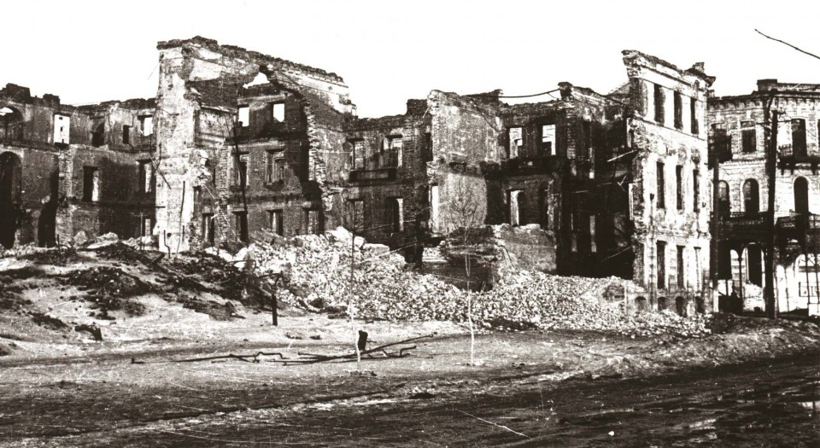

Фотографии городов во время войны.

Дети: Разрушенные дома, черные стены, на улицах нет людей, детей… Воспитатель: Правильно, ребята. Здесь мы увидели города после бомбежки. Нет ни одного целого здания, всё чёрное. Как вы думаете, можно ли жить в таких домах?
Дети: (Ответы)
Воспитатель: Разрушались дома и целые города, погибали люди.

Аудиозапись — «Священная война».

Воспитатель: Мужчины брали оружие и отправлялись на фронт воевать с врагом, защищать нашу Родину. А в селах и городах оставались женщины и дети, которым было необходимо много работать, чтобы солдаты могли воевать, чтобы у них были еда, одежда и оружие. Дети работали и на заводах, и в полях помогали своим матерям.
Воспитатель: Ребята, как вы думаете, зачем нужно защищать Родину?
Дети: (Ответы).
Воспитатель: Как называли людей, которые воевали с фашистами?
Дети: Солдаты, военные, войны.
Воспитатель: Как выглядели солдаты?
Дети: Каска, форма, ремень, сапоги, оружие.
Воспитатель: А, каким нужно быть солдату, чтобы справиться с врагом?
Дети: Смелым, сильным, терпеливым, метким.
Воспитатель: А, как стать такими же сильными, как наши солдаты?
Дети: (Ответы).
Воспитатель: А, еще обязательно нужно заниматься спортом и делать зарядку!

Физкультминутка.

Как солдаты на параде, мы шагаем ряд за рядом,
Левой-раз, правой-раз, посмотрите все на нас!
Все захлопали в ладошки — дружно, веселей!
Застучали наши ножки — громче и быстрей!
По коленочкам ударим — тише, тише, тише!
Ручки, ручки поднимаем — выше, выше, выше.
Завертелись наши ручки, снова опустились.
Мы на месте покружились и остановились.
Снова выстроились в ряд, снова вышли на парад.
Раз — два, раз — два, заниматься нам пора!

Воспитатель: Но одни солдаты не могли бы победить в войне. Им помогала военная техника, военные машины. Посмотрите на эти фотографии и назовите военные машины, какие вы знаете.
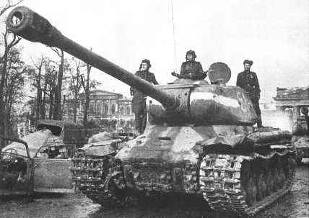
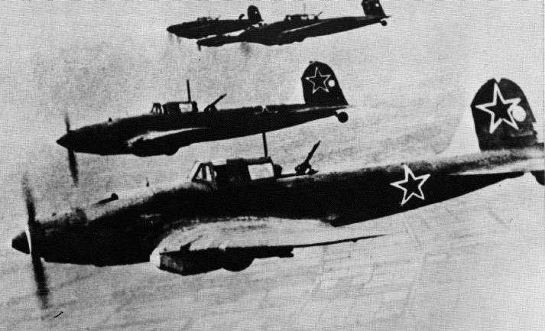

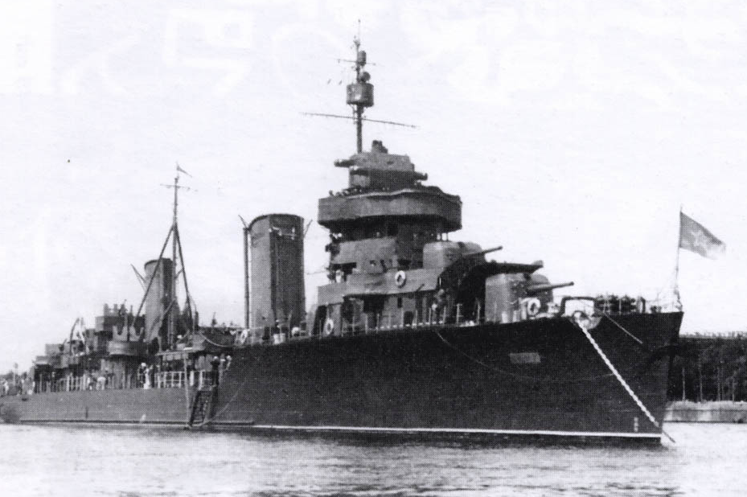
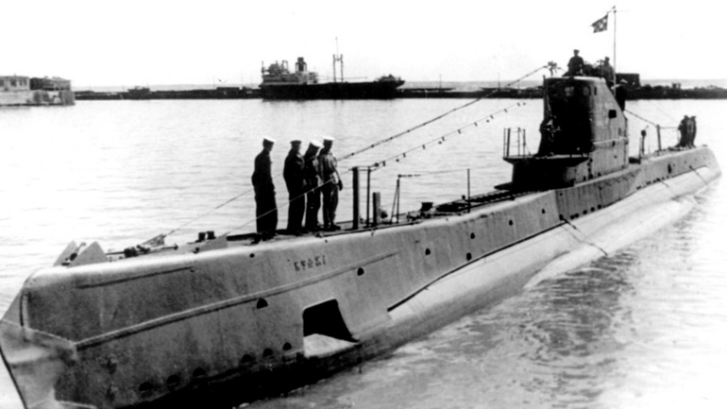

Фотографии танка, самолета, корабля, подводной лодки.

Воспитатель: Кто управляет танком?
Дети: Танкист.
Воспитатель: Кто летает на самолете?
Дети: Летчик.
Воспитатель: Кто служит на корабле?
Дети: Моряк, матрос.
Воспитатель: А, кто управляет кораблем?
Дети: Капитан.
Воспитатель: Кто служит на подводной лодке?
Дети: Подводники.
Воспитатель: А, еще я хочу познакомить вас с военной машиной, которую ласково называли «Катюша». Посмотрите.

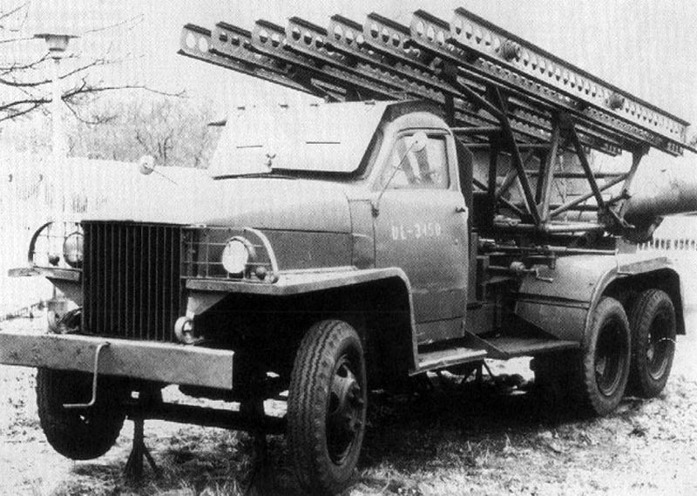

Фотография.

Воспитатель: Со стороны эта машина напоминает грузовик, но вместо кузова у нее ракетная установка, которая стреляет сразу несколькими зарядами. Такой выстрел называется залп. Управляет «Катюшей» артиллерист. Повторите, пожалуйста.
Дети: Артиллерист.
Воспитатель: Именно благодаря нашим солдатам, нашей военной технике Родина одолела врага и победила в той страшной войне.

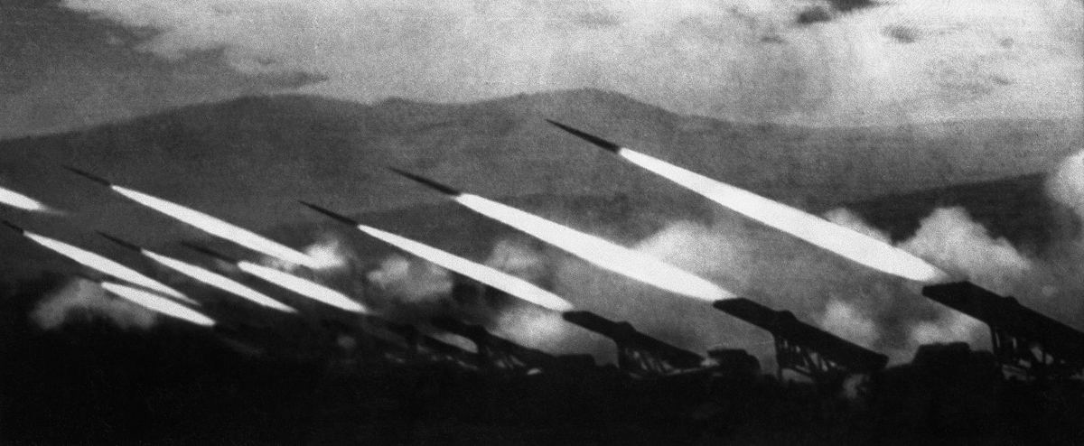

Фотографии.

Воспитатель: Посмотрите, насколько счастливы люди, что закончилась война! Все обнимают друг друга, улыбаются, дарят цветы! И до сих пор, вот уже 70 лет мы празднуем День Победы 9 мая, поздравляем друг друга с окончанием войны, вспоминаем погибших и, конечно, благодарим наших солдат, которые защитили Родину и нас с вами. Сейчас те солдаты уже старички и старушки, но 9 мая они достают и надевают свои награды, полученные за борьбу с фашистами. В память и благодарность в каждом городе нашей страны есть памятник погибшим в годы войны.

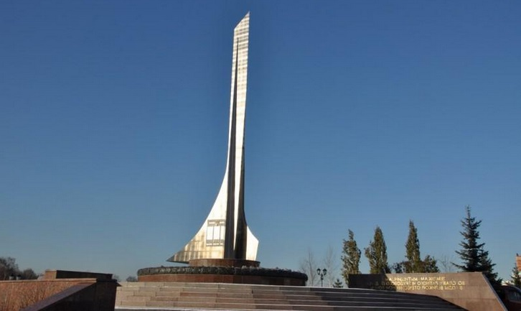

Фотография.

Воспитатель: Поднимите руки, кто приходил с родителями к нашему памятнику?
Дети: (Ответы).
Воспитатель: Вы, наверное, обратили внимание, что около памятника всегда лежат цветы. Таким образом люди выражают свою благодарность воинам, защищавшим нашу Родину.
Воспитатель: А, скажите, ребята, хорошо, когда идет война?
Дети: Нет.
Воспитатель: Конечно, война — это очень страшно. Пусть на земле всегда будет мир, пусть радуются и смеются дети, улыбаются взрослые, а с улицы всегда раздается пение птиц и детские голоса. Сейчас Аня прочитает нам стихотворение о мире.

Ребенок читает стихотворение.

Пусть навек исчезнут войны,
Чтобы дети всей земли
Дома спать могли спокойно,
Танцевать и петь могли,
Чтобы солнце улыбалось,
В окнах светлых отражалось
И сияло над землёй
Людям всем
И нам с тобой! (М. Пляцковский)

Воспитатель: А, еще, ребята, в честь Дня Победы в Москве на Красной площади проходит Парад Победы, а вечером в темном небе вспыхивает праздничный салют.

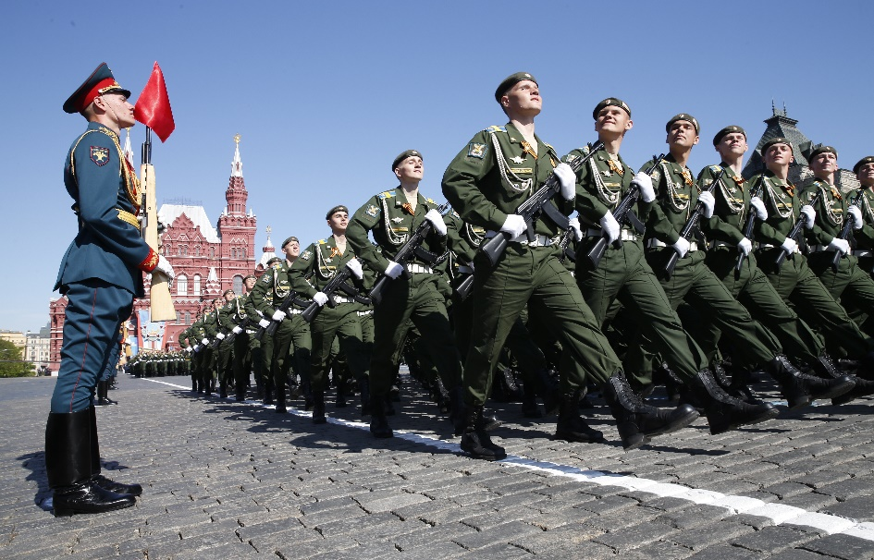

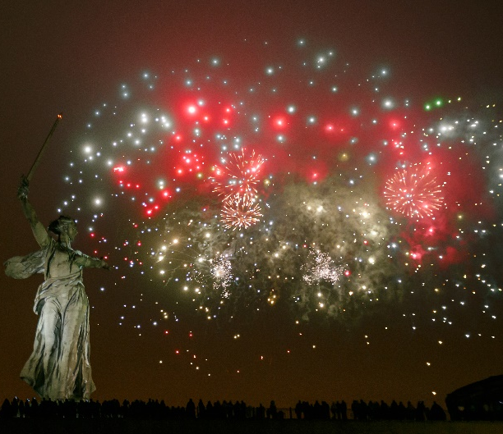
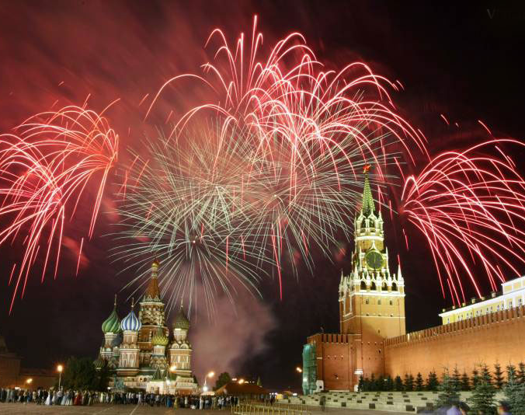

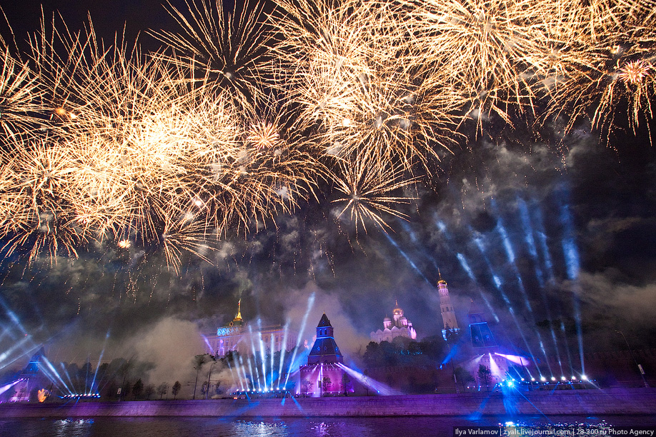

Фотографии.

Воспитатель: Сейчас и мы будем рисовать праздничный салют в честь Дня Победы.
Воспитатель: Подойдите к большому листу бумаги. На нем изображен вечерний город. Какого цвета небо над городом?
Дети: (темное)
Воспитатель: Правильно, темное, чтобы салют было лучше видно. А рисовать мы его будем воздушными фломастерами. Каждый из вас подойдет к листу и украсит небо яркими звездочками.

Рисование. Аудиозапись — «День Победы»

Воспитатель: Посмотрите, какой яркий, красивый салют у нас получился! Скажите, какому празднику был посвящен наш салют?
Дети: (Дню Победы)
Воспитатель: Когда мы празднуем День Победы?
Дети: (9мая)
Воспитатель: Молодцы! Мне тоже хочется поздравить вас с наступающим праздником и подарить символ этого праздника — георгиевскую ленту.

Используемая литература:
1. От рождения до школы Примерная основная общеобразовательная программа дошкольного образования. \Под ред. Н.Е. Вераксы, Т.С. Комаровой, М.А. Васильевой. – 2-е изд., испр. и доп. - М.: МОЗАИКА-СИНТЕЗ, 2011.
2. А.Я. Ветохина. Нравственно-патриотическое воспитание детей дошкольного возраста. Планирование и конспекты занятий. [Текст]: Методическое пособие для педагогов. / А.Я Ветохина, З.С. Дмитренко, Е.Н. Краснощекова, С.П. Подопригора, В.К. Полынова, О.В. Савельева. – СПб.: ООО Изд. Детство-пресс, 2010.
3. Воспитание нравственных чувств у старших дошкольников / Под ред. А. М. Виноградовой., - М., 1980.
4. Н.Г. Зеленова, Мы живем в России. Гражданско - патриотическое воспитание дошкольников: Пособие для воспитателей ДОУ / Н.Г. Зеленова, Л.Е. Осипова. – М.: Издательство Скрипторий 2003, 2008.
5. М.Б. Зацепина Дни воинской славы Издательство МОЗАИКА - СИНТЕЗ Москва 2010г.
6. Н.В. Зиновьева Комплексное интегративное занятие для средней группы «Я помню, я горжусь!» // Молодой ученый. — 2015. — №9. — С. 1060-1062.

